Школьный звонок.

сентябрь 2014 г.
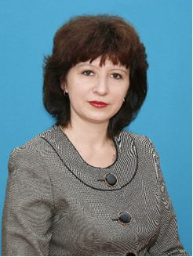
Примите самые теплые и сердечные поздравления с вашим профессиональным праздником – Днем Учителя! Это действительно всенародный праздник, связанный с безмерной признательностью и искренней благодарностью своим наставникам.
Быть педагогом – это призвание, это судьба. Только человек с тонкой душой, горячим сердцем и огромным багажом знаний может донести до юных умов самое важное, значимое, нужное, помогая добрым словом, мудрым советом, выбором жизненного пути.
Во все времена вы находитесь в центре общественной жизни, являетесь хранителями знаний, культуры и высших духовных ценностей. Ваши профессионализм, мудрость, чуткость и терпение поистине бесценны.
Желаю успехов всем, кто вносит свой вклад в развитие отрасли образования, творческих удач и радостных открытий!

Директор Гамирова Е.А.

Поздравление с Днем знаний

Дорогие учителя, школьники, уважаемые родители! Поздравляем Вас с Днем знаний!
1-го сентября тысячи школьников сядут за парты - начнется процесс постижения знаний, получения новой информации, которая станет надежным подспорьем в жизни. Отрадно, что день знаний - это праздник, который давно стал одним из самых любимых в Казахстане, поэтому начало каждого учебного года, которому посвящены торжественные линейки в школе, принято отмечать и в семейном кругу.
В этот замечательный день желаем вам крепкого здоровья, успехов в постижении вечных истин, покорения заоблачных вершин новых знаний и упорства в достижении своих целей.

ПОЗДРАВЛЕНИЯ УЧИТЕЛЯМ-ВЕТЕРАНАМ
С вами считаются, вас уважают
И ветеранами называют
За опыт, за то, что школе верны,
За то, что душевною силой полны.
Ну а душа у того молода,
Кто с молодыми рядом всегда.
Здоровья хотим вам всем пожелать,
Достойную смену себе воспитать!

Поздравление директору школы
На вас ответственность лежит большая
За школу всю, за каждый класс.
И, трудные решенья принимая,
Конечно же вы помните о нас.
Вам нелегко подчас бывает,
Но все же каждый день и каждый час
Пускай ваш труд все к лучшему меняет,
А мы всегда во всем поддержим вас.
Чтоб сил на год учебный вам хватило,
Хотим здоровья вам мы пожелать,
Упорства, бодрости и силы,
Чтоб школой мудро управлять.

с ув. редколлегия газеты «школьный звонок»
Калейдоскоп школьной жизни.

День здоровья.
6 сентября был проведен День Здоровья, в котором приняли участие 470 учащихся с 1 по 7класс.
Лучшим игроками признаны: Шлякова Сабина 4 «А» класс, Басс Лизавета 4 «А» класс, Смагулова Мадина 4 «В» класс, Пегарькова Дарья 4 «Б» класс.
В соревнованиях по мини футболу:
1 место 4 «В» класс.
2 место 4 «Б» класс.
3 место 4 «А» класс.
Лучшим игроком признан Зайцев Максим 4 «В» класс.
5, 6, 7 классы соревновались в легкоатлетическом многоборье, куда входили следующие виды:
Тропа здоровья (бег 1 км), спринтерский бег (бег на 60м), силовые упражнения (подтягивание на перекладине, упражнение на пресс). Учащиеся показали следующие результаты:
Среди мальчиков 5-х классов.
Тропа здоровья - победила команда 5 «Б» класса.
Спринтерский бег - выиграла команда 5 «В» класса.
В силовых упражнениях -победила команда 5 «Б» класса.
Среди девочек 5-х классов.
Тропа здоровья - победила команда 5 «Б» класса.
Спринтерский бег - выиграла команда 5 «А» класса.
В силовых упражнениях - победила команда 5 «Б» класса. 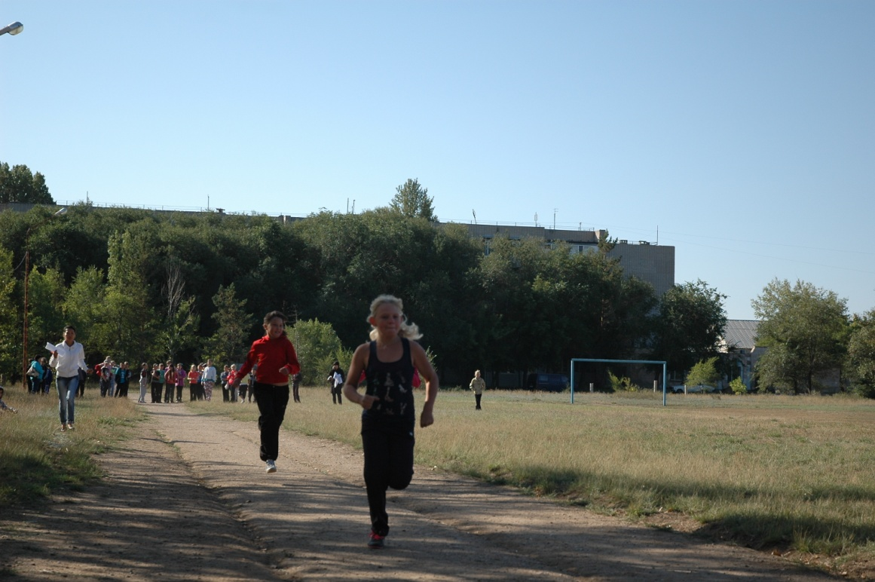

Все победители были награждены грамотами. Все запланированные мероприятия состоялись, информация о проведенных мероприятиях
размещалась на школьном сайте. Каждое мероприятие Недели здоровья сопровождалось фотосессией

«Счастливая семья-счастливая страна»
Среди учащихся 4-х классов прошло мероприятие «Счастливая семья-счастливая страна»
В рамках недели семьи среди 4 классах прошло мероприятие на тему «Счастливая семья-счастливая страна». Игра носила командный характер. Задания для команд были на цветике-семицветике. Ребята проверили свои способности на музыкальном, кулинарном, интеллектуальном, рукодельном, художественном конкурсах. В ходе выполнения заданий учащиеся показали, насколько хорошо они знают состав блюд, которые традиционно готовятся в их семье, строили «Счастливый дом». Много забавных моментов было на мероприятии, где ребята получили заряд позитивных эмоции.
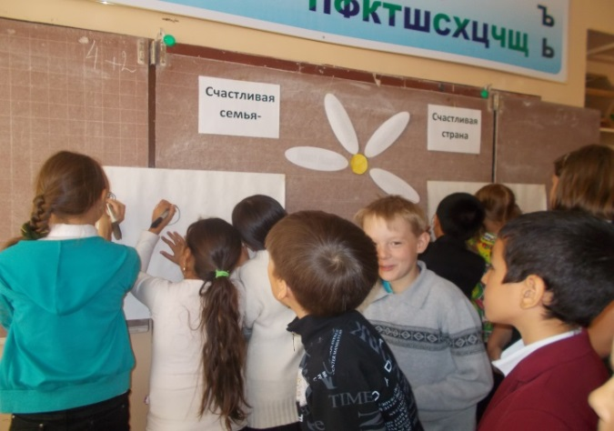

«Семья – дом радости»
На неделе семьи среди учащихся 5—х классов было проведено мероприятие «Семья- дом радости» (подготовили Асаинова А.К., Ахметова Р.К., Мергалимова Г.С.). Первая часть была представлена показом видеоролика «День семьи, любви и верности» (подготовила Дорофейчик А.А.), которую дети с интересом посмотрели. Вторая часть была представлена в виде конкурса. Члены команд 5 «А», 5 «Б» и 5 «В» классов отвечали на вопросы викторины, разгадывали кроссворды, собирали пословицы-поговорки, а также изобразили задание «Какой я хочу видеть свою семью в будущем» в виде рисунков.

«Моя семья – моя Родина!»
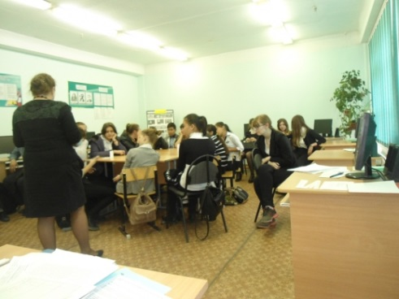
Учащиеся 9-х классов приняли участие в обсуждении слов Ф. Бэкона «Любовь к Родине начинается с семьи». Каждый участник круглого стола высказал свое мнение, приводя примеры из своих семей. Так же составляли синквейн, где ключевым словом было – семья, читали стихи о семье. Всем учащимся были розданы памятки «Принципы взаимоотношений в семье» и предложено обсудить эту тему дома с родителя и принести мини-сочиненияПодготовили мероприятие классные руководители 9 классов – Курилко Т.А. и Иванникова М.В.

акция «забота»
В школах города с начала учебного года была объявлена акция «Забота». в рамках этой акции учащиеся и педагогический коллектив СОШ №18 приняли активное участие. была оказана материальная помощь детям из малообеспеченных семей и детям-сиротам.

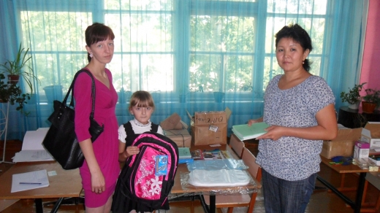

Быть педагогом – это призвание, это судьба
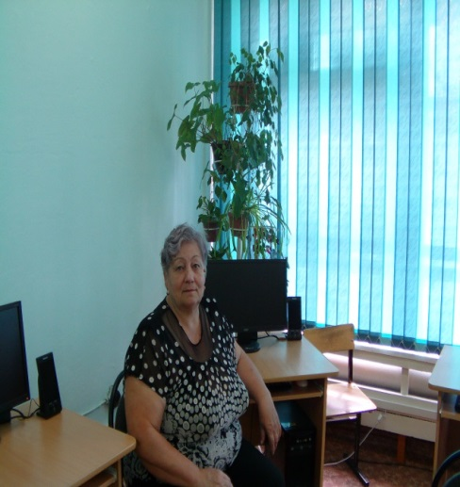 Захарова Лидия Яковлевна- Отличник Просвещения КазССР, Ветеран Труда, Обладатель грамоты Министерства Просвещения ССР. Стаж работы -38 лет.

Кушкенбаева Бигайша Баязитовна- 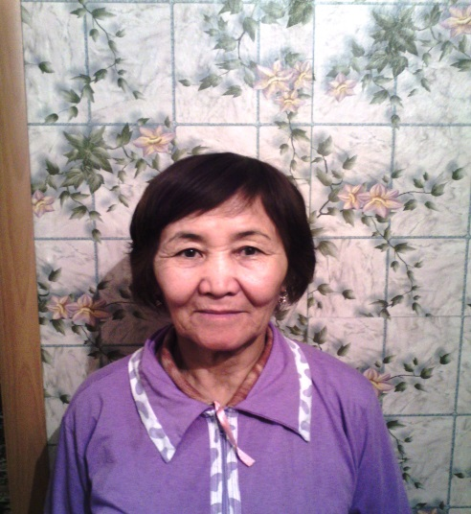
учитель казахского языка и литературы.Педагогический стаж -38 лет. В СОШ №18 проработала 22 года.

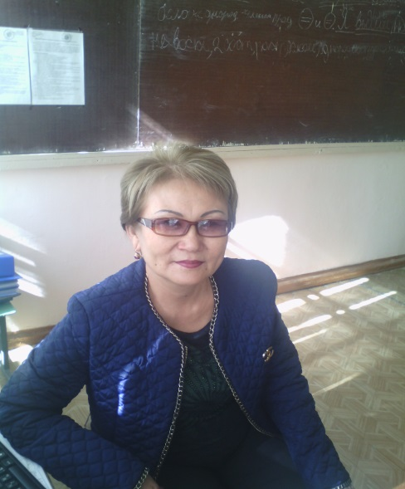 Абельдинова Алтын Бакизеевна – учитель казахского языка и литературы. Проработала в данной школе 25лет.
Музычук Лидия Петровна – учитель 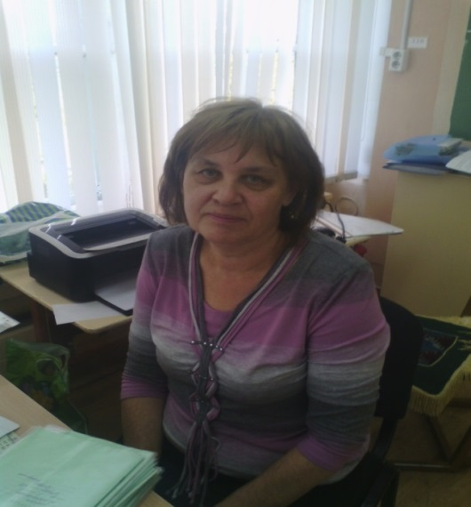
математики. Работает в данной школе 35 лет.

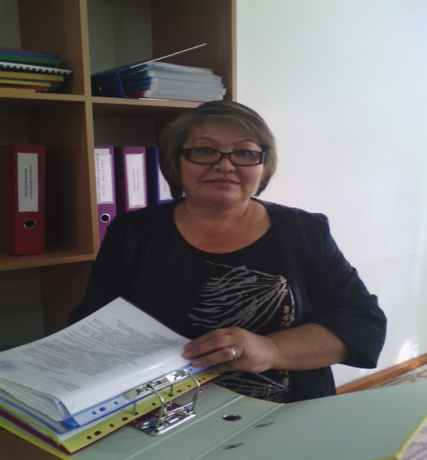 Мукушева Макпал Ашуовна – заместитель директора по учебной работе, учитель казахского языка и литературы. Работает в данной школе 23 года.

Сатбаева Жанар Жанаковна - 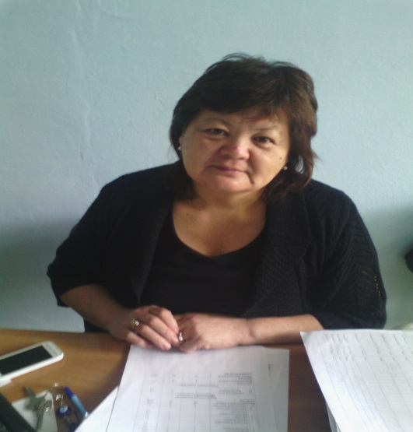
заметитель директора по воспитательной работе, учитель русского языка и литературы. Работает в данной школе 22 года.

Омарова Салтанат Тохтарбаевна- заместитель директора по воспитательной работе, учитель казахского языка и литературы. Работает в данной школе 20 лет.

Нуршанова Анна Кусаиновна -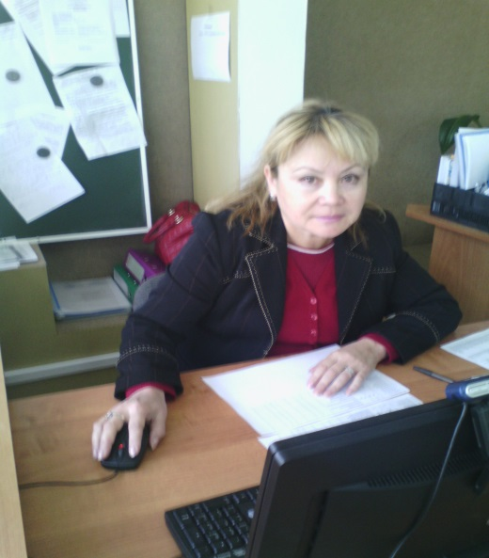
заместитель директора по учебной работе, учитель физики. Работает в данной школе 21 год.

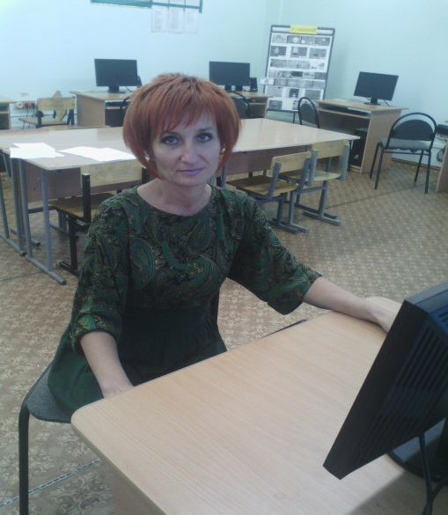 Иванникова Марина Валерьевна – учитель информатики. Работает в данной школе 20 лет.

САЛАТ "ОСЕННИЙ"
Своё название "осенний", салат получил благодаря входящим в его состав опятам, которые ассоциируются с осенью. Маринованные опята не только дополняют вкусовые качества, но и являются прекрасным украшением салата.
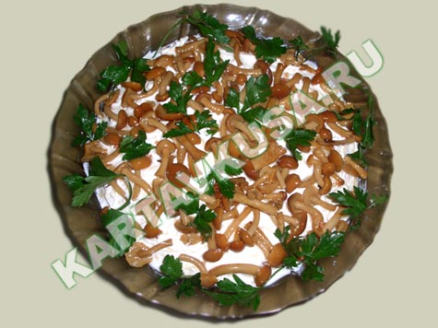
На фото: салат "осенний" с курицей и маринованными опятами на блюде.

Ингредиенты
- куриное филе - 500 г
- морковь по-корейски - 200 г
- сыр твёрдых сортов - 150 г
- маринованные опята - 1 банка (300-400 мл)
- майонез
- петрушка - для украшения
Пошаговый рецепт
Куриное филе отварить в подсоленной воде с перцем горошком и лавровым листом. Сваренное филе остудить и измельчить. Выложить слоем в салатницу.
Промазать слой курицы майонезом, сверху выложить слоем морковь по-корейски.
Промазать слой моркови майонезом.
Сыр потереть на крупной терке и выложить слоем сверху.
Слой сыра промазать майонезом, сверху выложить маринованные опята (предварительно слив из банки жидкость).
Украсить салат листиками петрушки.
Салат "осенний" готов. Приятного аппетита!

